一、TortoiseSVN客户端的安装
- 客户端软件：TortoiseSVN-1.7.12.24070-win32-svn-1.7.9.msi
下载：\\10.0.0.127\share\SVN\SVN 客户端
中文语言包：LanguagePack_1.7.12.24070-win32-zh_CN.msi
下载：\\10.0.0.127\share\SVN\SVN 客户端\语言包
（客户端安装在系统的默认位置，不需要特殊的配置，安装完成后需要重新起动系统, 重启之后鼠标的右键菜单会多出这么一组命令）
2. 中文语言包的安装如下：
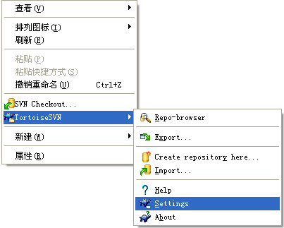
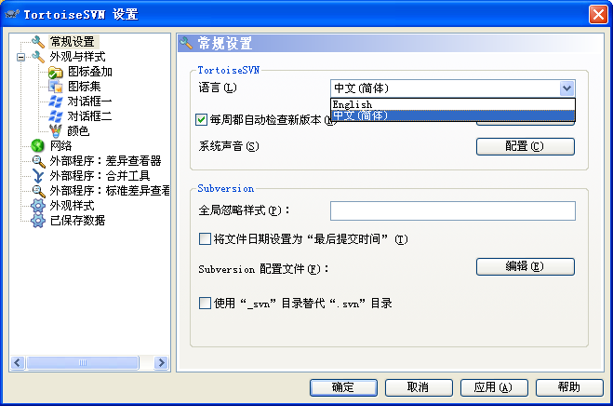

二、Subversion基本工作流程
这部分最重要，也是大家经常要用到的，即如何利用TortoiseSVN客户端对subversion库中的文件进行操作。
1. 如何把subversion库中已经保存的文件版本检出到本地、并作修改后提交、从服务器端更新本地文件的版本。

检出到本地：
初次检出到本地文件夹时，在本地新建一个空文件夹，具体操作如下图：
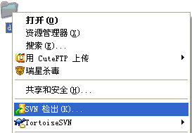
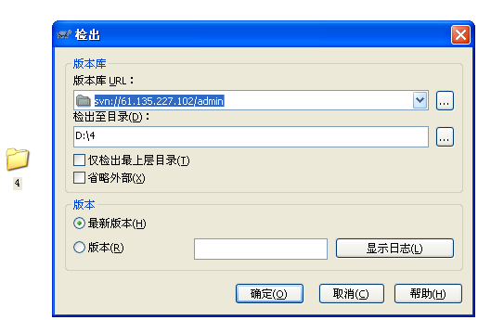
如果要检出最新的版本可选中上图的（最新版本(H)）单选按钮。
如果想检出自己需要的版本可选中上图的（版本(R)）单选按钮，然后选择自己需要的版本文件。
在弹出的对话框中输入自己的用户名和密码。
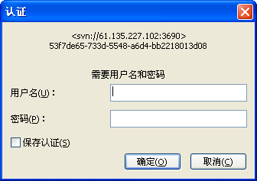

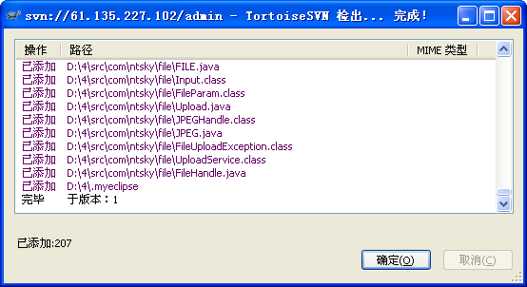

修改文件后提交：(修改文件夹中的内容后文件夹会自动变成带有红色标记)
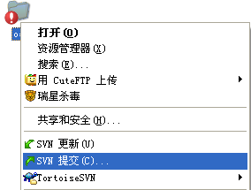
在信息 框中为修改的文件添加说明信息。如下图
在变更列表 中选中更变的文件。如下图
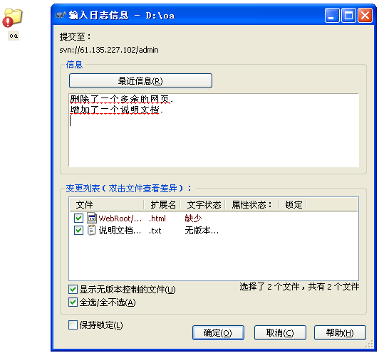
点击确定后会提示输入用户名和密码。
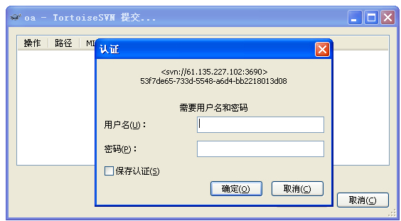
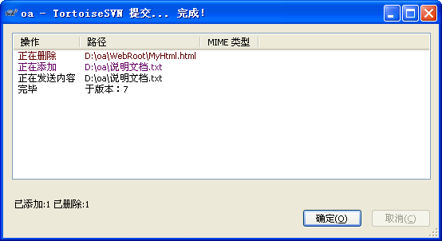

从服务器端更新本地文件的版本：
如果服务器上的版本库已经是第7版本,自己本机的版本还是第1版本。
这时你可以更新自己本地的版本为第7版本。
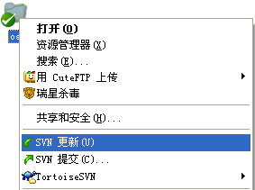
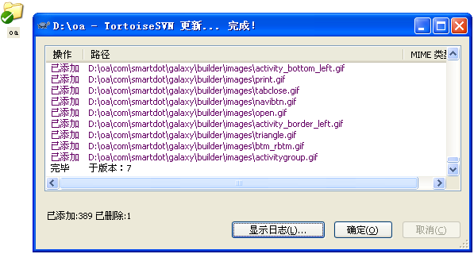

添加项目文件至版本库：
在项目开发的过程中会添加新的项目文件，这个时候要将文件提交到版本库中去，这样别的开发人员也可以看到新添加的文件。首先在工作目录中添加一个新的文件夹或文件，图标显示为一个加号，显示如图：
然后右键单击该页面，点击commit，如图：
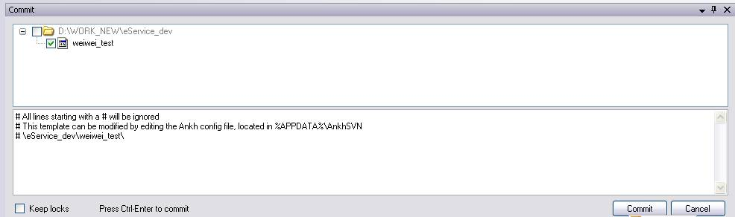
点击commit提交。这个时候文件就被提交到版本库中去了。

2.2.3日志查看

在文件夹中右键点击要查看的文件，单击TortoiseSVN，点击Show Log选项。
就可以查看日志，如图：
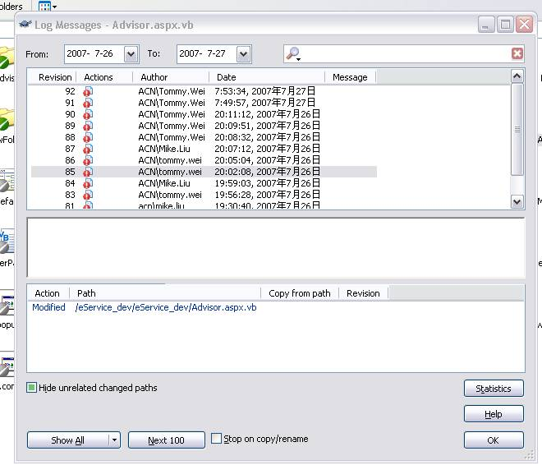
2.2.4比较文件
SVN提供了比较文件不同的功能，可以方便的查看文件进行了那些修改。接着上一小节，点击日志里的任一版本，点击右键，选择compare with working copy或者compare with选项，经过片刻，就会出现你选择的版本的文件的，如图：
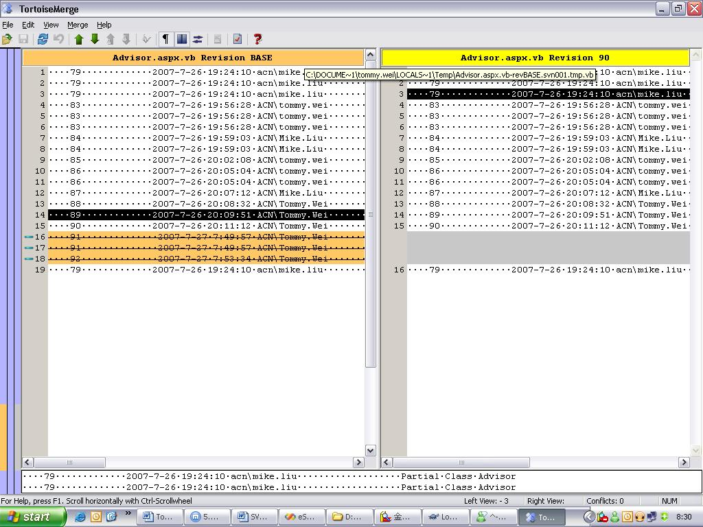

SVN各种图标的含义
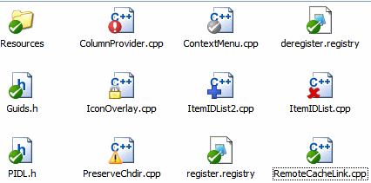

一个新检出的工作复本使用绿色的对勾做重载。表示Subversion状态正常.

在你开始编辑一个文件后，状态就变成了已修改，而图标重载变成了红色感叹号。通过这种方式，你可以很容易地看出哪些文件从你上次更新工作复本后被修改过，需要被提交。

如果在提交的过程中出现了冲突图标变成黄色感叹号。

如果你给一个文件设置了svn:needs-lock属性，Subversion会让此文件只读，直到你获得文件锁。只读文件具有这个重载图标来表示你必须在编辑之前先得到一个锁。

如果你拥有了一个文件的锁，并且Subversion状态是正常，这个重载图标就提醒你如果不使用该文件的话应该释放锁，允许别人提交对该文件的修改。

这个图标表示当前文件夹下的某些文件或文件夹已经被计划从版本控制中删除，或是该文件夹下某个受控的文件丢失了。

加号告诉你有一个文件或是目录已经被计划加入版本控制。
与TortoiseCVS (一个集成的CVS shell)不同，对于未受控的文件没有图标重载。这么做是因为图标重载的数量受到系统的限制，应该要节约使用。
事实上，你会发现并不是所有的图标被使用在你的系统上。这是由于Windows限制图标重载不能超过15个。Windows自己用了4个，剩下11个可被别的应用程序使用。如果你同时使用了TortoiseCVS，就不有足够的空位了，所以TortoiseSVN希望成为一个“良好市民(TM)”，限制自身的使用，为别的应用留下机会。
- 正常, 已修改和冲突总是被载入，并可见。
- 已删除只要有可能的就载入，但如果没有足够的空位，就使用已修改来代替。
- 只读只要有可能就载入，但如果没有足够的空位就使用正常来代替。
- 已锁定只在少于13个重载已经载入的情况下才加载，如果不满足这个条件就使用正常来代替。
已增加只在少于14个重载已经载入的情况下才加载，如果不满足这个条件就使用已修改来代替

三、SVN文件库浏览器简介

3.1 SVN文件库浏览
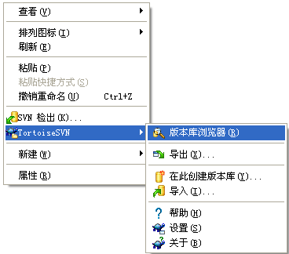
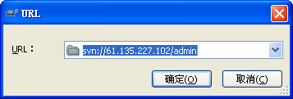
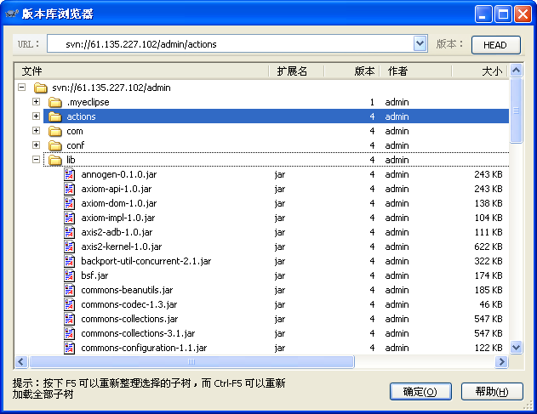
URL是文件库的浏览地址，可以直接输入相应的地址来浏览库中的文件，也可以通过点击树状列表来浏览库中文件。
树状列表显示文件或文件夹的版本、作者、小大和更新日期。

3.2 SVN文件库操作
在浏览器的树状列表的文件夹或文件上点击鼠标右键，可以直接对文件库进行相应的操作，下面分文件夹和文件进行介绍：

3.2.1文件夹操作
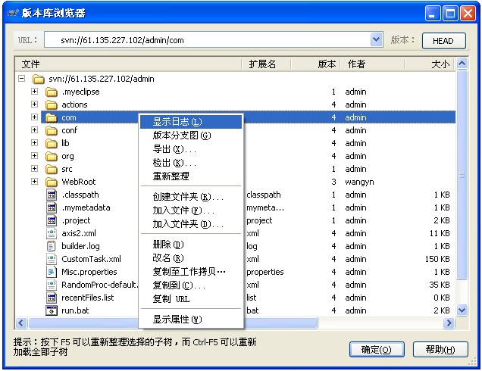
显示日志：
显示文件库中此目录和目录下文件的日志信息，包括各种操作。
版本分支图：
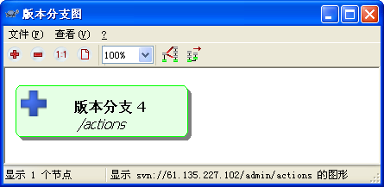
导出：
导出到本地的文件夹，和服务器端的版本信息无关联。例如：
检出：
检出到本地的文件夹，和服务器端的版本信息有关联。例如：
重新整理：
即刷新，可以更新所作的操作。
创建文件夹：
即在此文件夹下创建新的文件夹，自定义文件夹名字，中文英文皆可。
加入文件：
可以直接从本地或者网络硬盘中加入文件到此目录中，只能单选，不可多选，有点不太方便。
加入文件夹：
可以直接从本地或者网络硬盘中加入文件夹到此目录中。
删除：
不多说了，删除该文件夹和文件夹下面的所有文件。
改名：
可以对文件夹重新命名
复制至工作拷贝：
拷贝此本地一个版本控制的工作目录。
复制到：
拷贝此文件夹到其他路径下。

复制URL：
复制当前的文件路径：svn://61.135.227.102/admin/comm
显示属性：
这个暂时没啥用

3.2.2文件操作
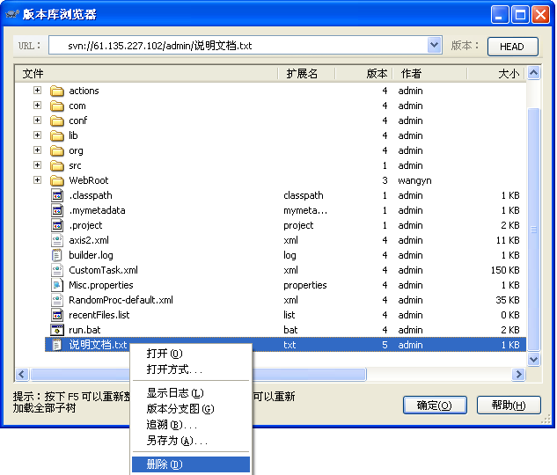

打开：
可以直接打开文件进行查看。
打开方式：
略。
显示日志：
显示文件库中此文件的日志信息，包括对此文件的各种操作。
版本分支图：
查看文件属于哪个版本。
追溯：
有时你不仅要知道哪一行做了修改，还要精确地知道谁修改了一个文件中的哪一行。这就是TortoiseSVN → 追溯...命令。
如果对早期版本的修改不感兴趣，你可以设置从哪个版本开始追溯。如果你想追溯每一个版本，你可以把那个数值设置为1。
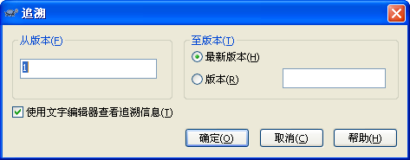
另存为：
保存此文件到本地或网络硬盘中。
删除：
不多说了，删除此文件。

四、对文件的加锁解锁操作
当我们同时修改一个项目下的文件时，需要锁定文件（可以是一个文件夹或者具体的一个页面）这样可以避免冲突。

4.1文件加锁

加锁：
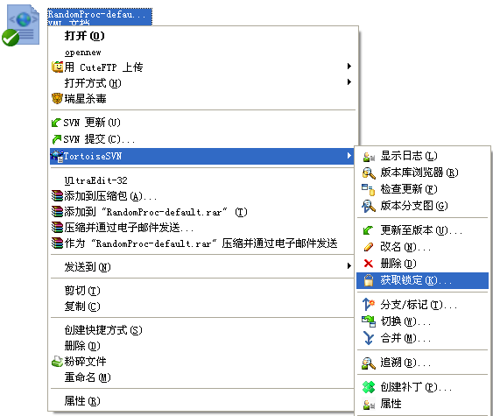
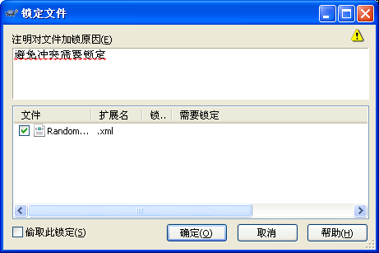
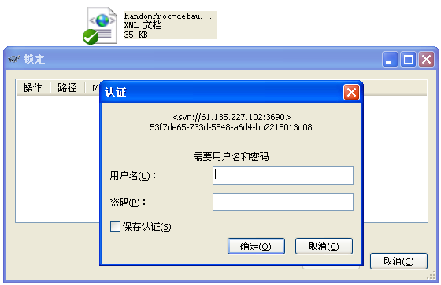
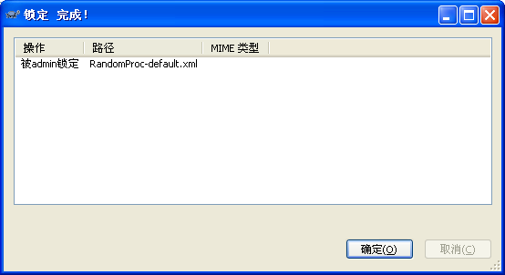

4.2文件解锁
解锁：
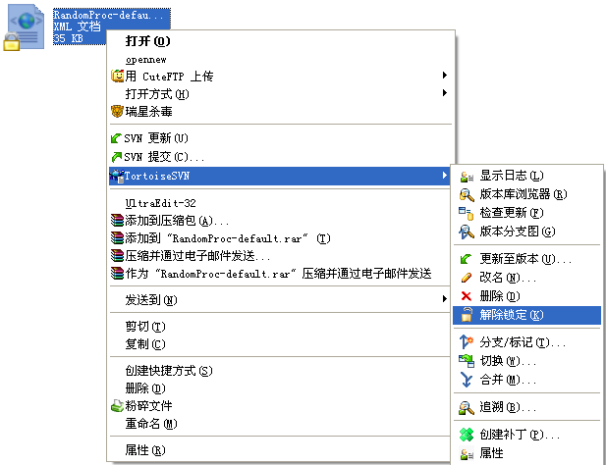
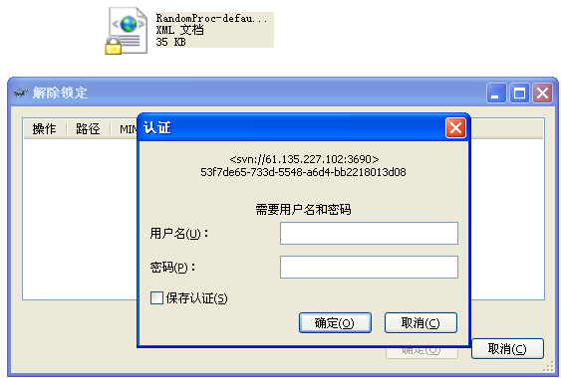
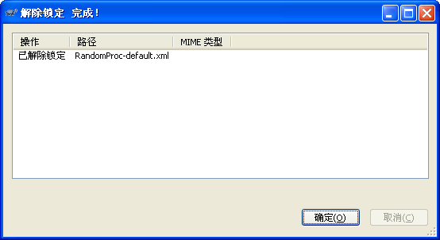
参考文档
http://www.iusesvn.com/subversion/

